Escuela sabática de menores: La gracia que inspira el servicio
Esta lección está basada en Gálatas 1 y 2, y “Hechos de los apóstoles”, capítulo 36.
- El evangelio de la gracia.
  - Pablo les había predicado a los gálatas el evangelio de la gracia de Jesucristo: la buena noticia de que Jesús murió para salvarnos de nuestros pecados.
  - En Gálatas 2:20 Pablo explica que estar crucificado con Cristo significa que le hemos pedido que habite en nuestro corazón. Cuando Jesús entra, nos transforma a su semejanza y siembra en nosotros el deseo de servirle por amor e incondicionalmente.
  - Ningún hombre le había explicado el evangelio a Pablo. Jesús se lo había enseñado directamente.
  - Después de su conversión en Damasco, fue a Arabia para estar a solas con Jesús antes de volver a Damasco a predicar.
  - Pide a Dios que te ayude a entender el verdadero significado del evangelio.
  - Recuerda que la verdadera transformación viene de Jesús. Pídele que te transforme.
- Otro evangelio.
  - Habían creído otro evangelio: depender de las tradiciones, los sacrificios y la circuncisión para salvarse.
  - Pablo sabía muy bien lo que eso significaba. Él mismo había sido un fariseo estricto guardando toda la ley con la seguridad de que con esto conseguiría la salvación.
  - Sin embargo, el resultado fue que se llenó de odio contra los cristianos y los persiguió con la intención de destruirlos.
  - No dejes que nadie te engañe diciéndote que puedes obtener la salvación haciendo algo. La salvación es un regalo que Jesús te da por su gracia, no tienes ni puedes hacer nada para pagarla.
  - No podemos llevar una vida cristiana perfecta por nuestra propia cuenta siguiendo leyes y normas. Necesitamos a Jesús en nuestra vida para que nos guíe y nos capacite.
- El apóstol de la gracia.
  - Los nuevos maestros desacreditaban a Pablo afirmando que no era un apóstol original de Jesús y, por tanto, sus enseñanzas eran inferiores a la de los otros apóstoles.
  - Catorce años después de su conversión, Pablo se entrevistó en Jerusalén con los líderes de la iglesia y los apóstoles.
  - Ellos reconocieron que Pablo tenía la misma autoridad que los apóstoles “originales” y que Dios le había encargado el trabajo especial de anunciar el evangelio a los gentiles. Se lo confirmaron dándole la mano.
  - Aparta tiempo para estar a solas con Jesús y aprender de Él la verdad. Ora y estudia la Biblia.
  - Ten claro lo que crees y cuál es tu misión. No permitas que nadie te desvíe de tu propósito de seguir a Jesús y predicar su evangelio.
- La gracia que inspira el servicio.
  - Cuando conoció a Jesús, Pablo fue transformado. Todos los que lo conocían, incluso los apóstoles, fueron testigos de cómo la gracia de Dios transformó a un hombre con una mentalidad intolerante y llena de odio en uno de los mensajeros más fieles del evangelio.
  - A partir de ese momento, decidió dedicar su vida al servicio de los demás, dando a conocer el evangelio de Jesús tanto a judíos como a gentiles.
  - El verdadero servicio a Dios y a los demás nace de un corazón renovado, como respuesta al amor de Dios.
  - Agradece y alaba a Dios por la nueva vida que tienes en Jesús.
  - Sirve a Dios y a los demás porque estás agradecido por la gracia y amor sin igual que Él te da.
Resumen: Jesús nos capacita para servir a otros con amor.

Cada letra tiene asignado un número. Descubre el código para poder leer el secreto de la vida de servicio de Pablo (no vale usar la Biblia).

“__ __ __ __ __ __ __ __ __ __ __ __ __ __ __ __ __ __ __ __ __ __ __ __
1 2 3 1 4 5 6 7 2 8 6 7 2 9 10 11 3 7 12 13 8 3 7 8
__ __ __ __ __ __ __ __ __ __ __, __ __ __ __ o_ __ __ __ __
1 4 11 1 5 14 5 1 12 15 2 9 9 12 3 2 16 5 16 2
__ __, __ __ __ __ __ __ __ __ __ __ __ __ __ __ __ __ __; __
9 2 13 12 6 16 5 16 8 1 4 5 6 7 2 8 3 13 5 9
__ __ q_ __ __ __ __ __ __ __ __ __ __ __ __ __ __ __
17 2 18 11 8 12 19 2 4 12 16 5 16 2 8 3 17 12
__ __ __ __ __, __ __ __ __ __ __ __ __ __ __ __ __ __ __ __
1 12 4 3 8 17 2 16 5 16 2 8 3 17 12 14 8 15 8 17
__ __ __ __ __ __ __ __ __ __, __ __ __ __ __ __ __ __ __ __ __
19 5 10 2 15 8 15 5 2 6 8 17 1 11 12 17 13 8 12 13 2
__ __ __ __ __ __ __ __ __ __ __ __ __ __ __ __ __ __
9 6 8 8 3 7 4 8 20 2 12 6 5 13 5 6 13 2
__ __ __ __ __”. (G_ á_ l_ a_ t_ a_ s_ 2:20)
21 2 4 13 5 20 12 17 12 7 12 6

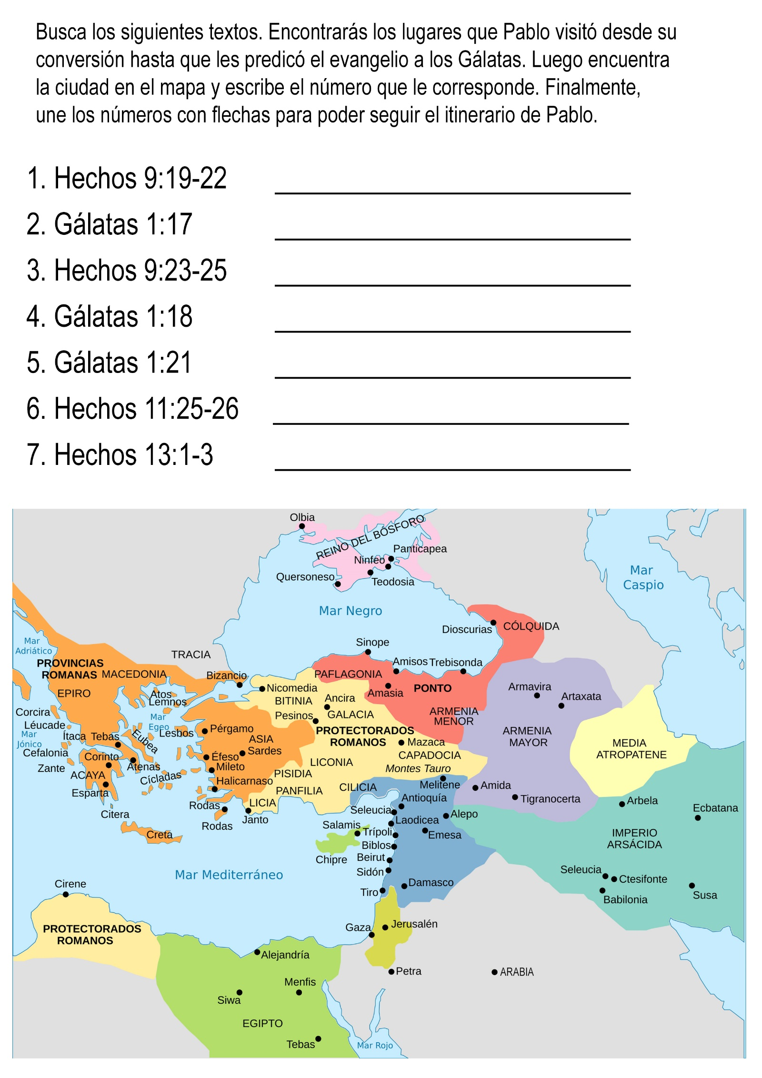

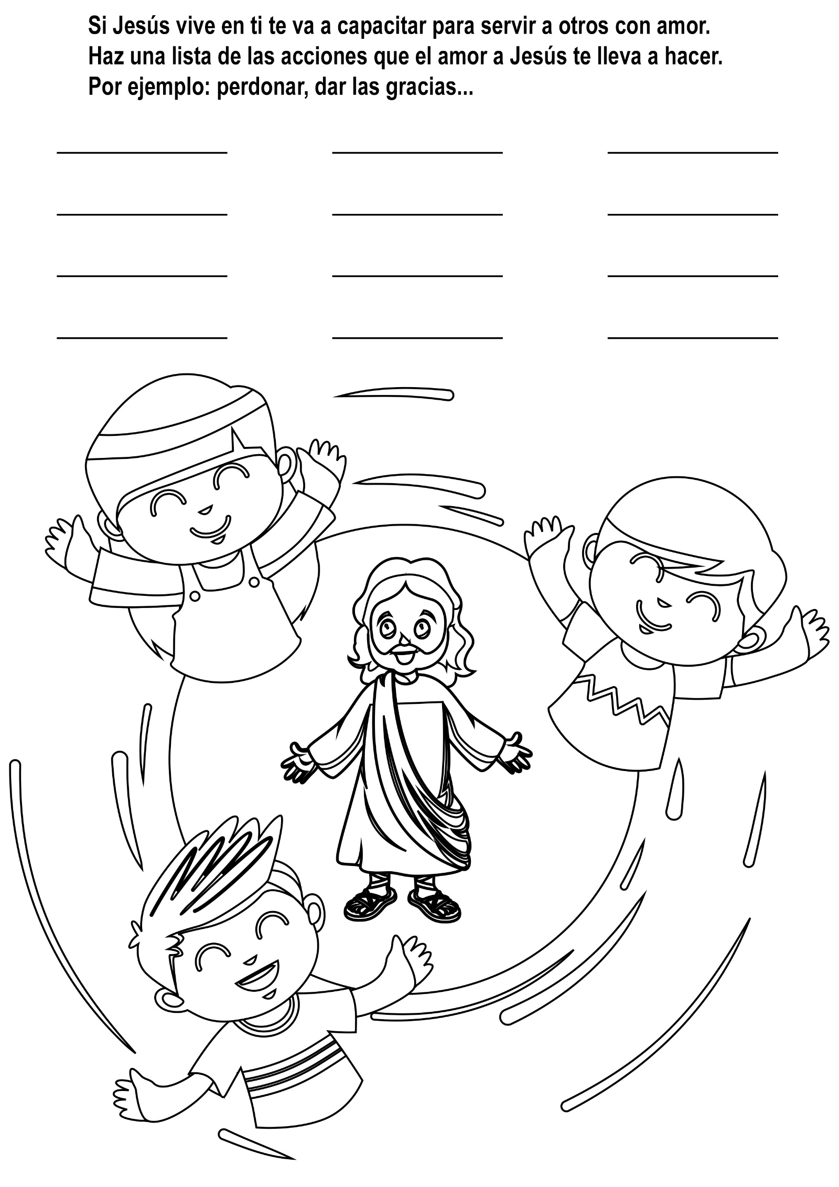

UN MISIONERO DEL TERCER MUNDO
Por la Sra. L. G. A. Antonio
Seidu Samuel Salifu, desde su tierna infancia se había encariñado con la pequeña iglesia que funcionaba en la aldea del norte de Ghana, África, donde vivía. No importa en qué día de la semana hubiera una reunión, Seidu asistía a ella.Cuando el pastor Antonio, presidente de la misión, vio a Seidu por primera vez, éste era sola mente un niño. Sin embargo, a pesar de ello se hacía notar. Cada vez que el pastor Antonio y Addo Kwaye, tesorero de la misión, visitaban la aldea, veían al muchacho.
Sabiendo que un niño de esa región tenía como único futuro trabajar en labores agrícolas o como cuidador de ganado, pidieron a sus padres que dieran su consentimiento para enviarlo a la escuela de Tamale. Seidu había sido alumno durante dos meses cuando lo conocí, en marzo de 1980. Pronto nos hicimos buenos amigos.
"Dios te ha elegido para que enseñes todo lo que puedas a tu pueblo —le decía con frecuencia—. Tú hablas la lengua mamprusi, de modo que eres la persona más adecuada para enseñarles acerca de Dios. No olvides de enseñarles todo lo que puedas, cuando regreses.
Los adventistas habían comenzado pocos años antes a trabajar entre los mamprusis, pueblo animista que practica el islamismo al que pertenece Seidu. Habían establecido un puesto de avanzada, pero el entusiasmo manifestado al comienzo había disminuido y la iglesia se había deteriorado. Cuando Seidu regresó a su hogar en 1982, en unas cortas vacaciones, primero reunió a los niños, y luego a los adultos, para enseñarles a leer y escribir. Además, les enseñó a cantar y les relató historias bíblicas.
La misión, animada por la obra de Seidu, reconstruyó la iglesia. Cuando el presidente de la misión volvió a visitar el lugar, encontró la iglesia llena de gente y un grupo reunido alrededor de ella que escuchaba con interés. El jefe de la tribu, exhorta personalmente a los pobladores a que dejen de trabajar el sábado y asistan a la iglesia. El mismo ha expresado el deseo de ser bautizado y espera que muchos sigan su ejemplo.
Los mamprusis fueron temibles guerreros en el pasado. El padre de Seidu es el hijo menor de un jefe y Seidu es el hijo mayor de su padre, lo cual constituye una combinación muy deseable, según la cultura del lugar. Un hijo que reúne las condiciones mencionadas tradicionalmente toma el nombre de su abuelo y se convierte en el jefe de la tribu. Cuando Seidu visita otras aldeas con el fin de pedir permiso a sus jefes para hablarles de Jesús, éstos reconocen el nombre del abuelo del muchacho y lo reciben con los brazos abiertos.
Algunos han pedido que Seidu les enseñe acerca de Cristo. Seidu ha comenzado una escuela sabática filial en una aldea que dista cinco kilómetros de su hogar. Muchos de los asistentes son adultos, hombres educados con posiciones de responsabilidad en sus tribus.
Seidu tiene en el momento de contar su historia 16 años. Habla cinco lenguas y sigue estudiando en la escuela de la misión durante el año escolar. Pero los viernes de tarde viaja cien kilómetros hasta su aldea nativa para realizar reuniones religiosas. El domingo regresa con noticias animadoras acerca de lo que Dios está haciendo en ese lugar. Seidu dice que la gente tiene hambre de escuchar acerca de Dios.
A pesar de su juventud, Seidu es muy respetado en su aldea y Dios ha bendecido abundantemente sus esfuerzos. 30 personas que incluían jóvenes, adultos y ancianos se han entregado a Jesús.
Entre los bautizados había miembros de cuatro tribus que no habían sido alcanzadas con el mensaje hasta ese momento: los mamprusis, los moshis, los grunshis y los fra-fras. Los grunshis hablan una lengua diferente, pero Seidu la aprendió para enseñarles. Actualmente Seidu tiene 25 personas, en su clase de estudios bíblicos, mayormente mamprusis.
Las muchas horas que Seidu ha dedicado a su misión no han sido empleadas en su totalidad en enseñar y predicar.
Además, ha traducido cinco himnos del inglés al mamprusi, y ha compuesto tres himnos originales acerca de la bienaventurada esperanza.
Él espera seguir trabajando por Jesús y mostrar el amor de Dios a aquellos que están a su alrededor.
SEMBRANDO CON LÁGRIMAS
Por Del Tarr
"Los que sembraron con lágrimas, con regocijo segarán. Irá andando y llorando el que lleva la preciosa semilla; mas volverá a venir con regocijo, trayendo sus gavillas" (Sal. 126:5-6).
¿Te has preguntado qué significa este texto?
Lee esta historia y comprenderás un poco mejor al apóstol Pablo y a todos los que comparten la Palabra de Dios con otros.
Crecí en el hogar de un pastor que predicaba en los pueblos de Minnesota y Dakota del Sur. Pasaba la mayor parte de mi tiempo libre con los hijos de los diáconos de la iglesia. Jugábamos en los tractores y cosechadoras. Aprendí a sembrar avena, a plantar maíz y a cultivar. Pero nunca vi que un diácono que se ocupaba en labores agrícolas actuara en la forma descrita en el Salmo 126. ¿Cuál era la necesidad de llorar en el tiempo de la siembra?
Este pasaje siempre me dejaba perplejo... hasta que fui al Sahel, esa vasta faja de terreno de más de seis mil kilómetros de ancho que colinda con el desierto de Sahara. En el Sahel, las lluvias se producen únicamente durante un período de cuatro meses: mayo, junio, julio y agosto. En los meses siguientes no cae ni una gota de agua. El terreno se agrieta por falta de humedad, y también las manos y los pies de la gente. Los vientos calientes del Sahara levantan el polvo a miles de metros y luego lo llevan a través de África occidental. Se introduce en la boca, en los relojes y hasta en las neveras.
Por cierto, que el alimento para el año debe cultivarse durante cuatro meses. La gente cultiva sorgo o milo en campos de tamaño reducido. Como única herramienta emplean azadones y la fuerza de sus espaldas.
Octubre y noviembre son meses hermosos. Los graneros están llenos después de la cosecha. La gente canta y baila. Comen dos veces al día; una vez a las diez de la mañana, después de haber trabajado en el campo, y la segunda vez en la noche, después de la puesta del sol. Muelen el sorgo entre dos piedras para hacer harina, la que luego cocinan con agua para preparar una pasta consistente.
Con la llegada de diciembre, el contenido de los graneros comienza a disminuir.
Muchas familias suprimen la comida de la mañana. Para enero, no hay una familia de cincuenta que siga sirviéndose dos comidas diarias.
Durante el mes de febrero disminuye la cantidad que se come en la noche. La gente nuevamente comienza a sentir el aguijón del hambre. La comida es más escasa aún durante marzo, y los niños se enferman. No es posible mantener la salud con sólo media comida diaria.
Lo que sucede durante el mes de abril ha dejado una profunda impresión en mí.
Reina la quietud en todas partes. No se oye el zumbido de aviones ni el ruido de tráfico.
El polvo desciende desde el espacio. Abril es el mes cuando se oye llorar a las criaturas durante la hora del crepúsculo. Las madres ya no pueden amamantarlas por falta de leche.
Los padres en esta época van al bosque en busca de cortezas, raíces y hojas que puedan servir de alimento. Las muelen y las cocinan para obtener algo de comida.
Los que pueden, empeñan una silla, una olla o llantas de bicicleta para poder comprar algo de grano a los que todavía lo tienen.
Un día, un chico de seis o siete años llega corriendo y gritando: "¡Papá! ¡Tenemos comida!" El padre trata de calmarlo diciéndole que hace dos semanas que se les terminó el alimento. El niño insiste: "En el cobertizo de las cabras hay una bolsa de cuero llena de grano. Yo metí la mano y lo toqué. Lléveselo a mamá para que lo muela y prepare comida y así nuestros estómagos podrán dormir en la noche".
El padre permanece inmóvil. Luego explica: "Hijo, no podemos usar ese grano, porque es la semilla para la próxima siembra. Es lo único que nos separa de la muerte por el hambre. Cuando lleguen las lluvias haremos la siembra.
Las lluvias llegan finalmente en mayo.
Entonces el niño ve que su padre se dirige al campo con la bolsa de semilla y hace lo que a él le parece irrazonable: en vez de alimentar a su familia hambrienta, con lágrimas en los ojos arroja la semilla sobre el terreno. ¿Por qué lo hace? Porque cree en la cosecha.
¿Cuánto nos costaría a nosotros sembrar con lágrimas? No me refiero solamente al acto de dar a Dios de nuestra abundancia, sino a encontrar la manera de decir: "Creo en la cosecha, de modo que daré todo lo que pueda para algún día celebrarlo con cantos de gozo".
Te invito a sembrar con lágrimas en beneficio de todas las personas que necesitan conocer a Jesús.

